**Instrukcja dla interfejsu „Admin”**

Interfejs „Admin” służy do zarządzania bazą danych systemu AV. Pozwala on na modyfikacje niektórych parametrów Źródeł i Stref a także na tworzenie Grup audio oraz harmonogramów, które automatycznie włączają i wyłączają grupy.

1. **Górne menu**



Górne menu pozwala użytkownikowi wybrać, jaki rodzaj elementu systemu AV chce modyfikować. Po prawej stronie znajduje się również aktualna data i godzina.

1. **Elementy wspólne**

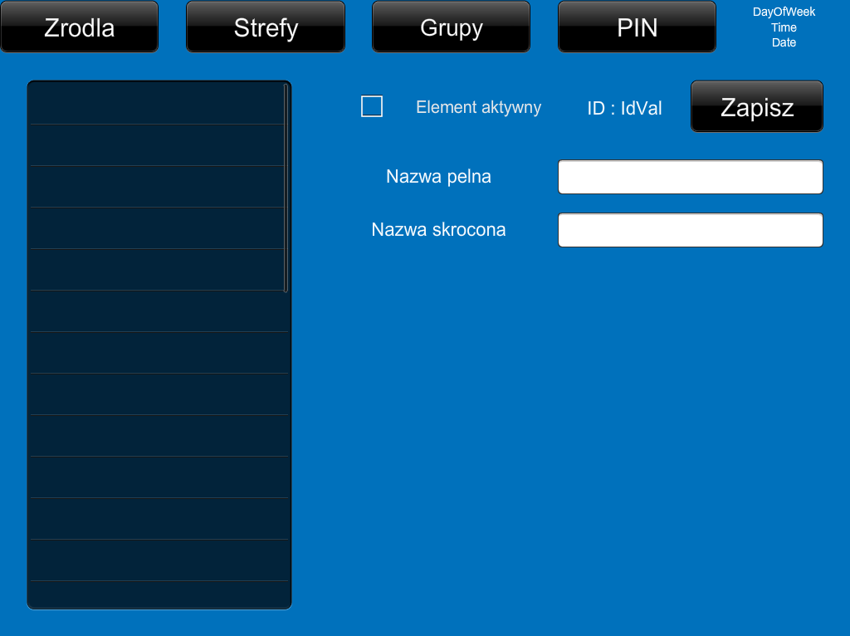

Po wybraniu z górnego menu odpowiedniej opcji, lista po lewej stronie zostaje wypełniona odpowiednimi elementami (Źródłami, Strefami lub Grupami). Po kliknięciu dowolnego z nich użytkownik może zdecydować, czy dany element ma być aktywny zaznaczając odpowiednie pole wyboru. Jeśli element jest nieaktywny nie można modyfikować jego pozostałych parametrów oraz nie będzie on wykorzystywany przez system. Każdemu aktywnemu elementowi użytkownik może nadać nazwę pełną (max 30 znaków) oraz skróconą (max 10 znaków). Po ukończeniu modyfikacji należy kliknąć przycisk Zapisz – w przeciwnym wypadku zmiany zostaną utracone.

1. **Źródła**

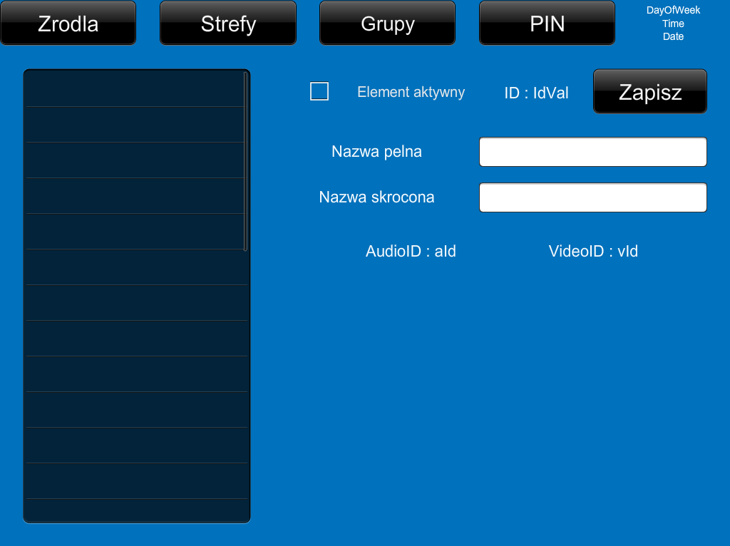

Źródła, oprócz w/w wspólnych parametrów, nie dają innych możliwości modyfikacji. Pojawia się tu jedynie dodatkowa informacja dla użytkownika o przypisanych do źródła identyfikatorach audio i video.

1. **Strefy**

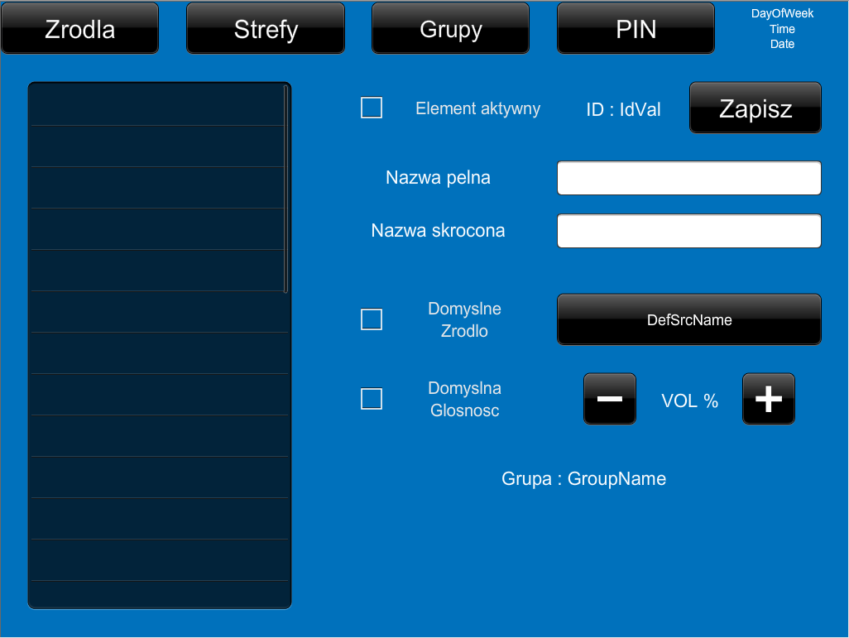

Dla każdej strefy audio można ustawić domyślną głośność oraz zdecydować czy ma ona być wykorzystywana podczas uruchamiania strefy. Jeśli pole wyboru „Domyslna Glosnosc” jest zaznaczone to zaraz po włączeniu strefy jej głośność ustawi się na wartość domyślną. W przeciwnym wypadku ustawiona zostanie wartość głośności jaką strefa miała w momencie jej wyłączenia.

Podobnie jak z głośnością – wybrać można również domyślne źródło. Po kliknięciu odpowiedniego przycisku pojawi się lista dostępnych źródeł (należy zaznaczyć odpowiednie źródło i kliknąć OK). Jeśli pole „Domyslne Zrodlo” jest zaznaczone to po uruchomieniu strefy zostanie wybrane domyślne źródło (chyba, że strefę włączono wybierając inne, konkretne źródło). W przeciwnym wypadku po włączeniu strefy zostanie wybrane źródło, które ostatnio było przez strefę wykorzystywane.

Na samym dole widnieje informacja mówiąca, do której grupy należy strefa (jeśli nie należy do żadnej pojawi się napis „BRAK”).

1. **Grupy**

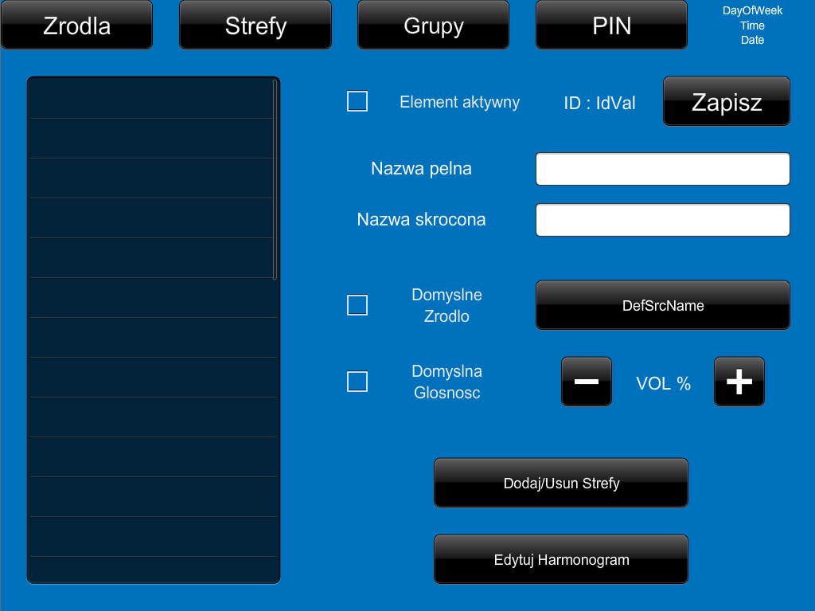

Każdej grupie można ustawić domyślną głośność oraz domyślne źródło na tych samych zasadach na jakich odbywa się to dla stref.

Główną informacją jaka określa grupę jest lista stref, które do niej należą. Modyfikuje się ją po kliknięciu przycisku „Dodaj/Usun Strefy”.

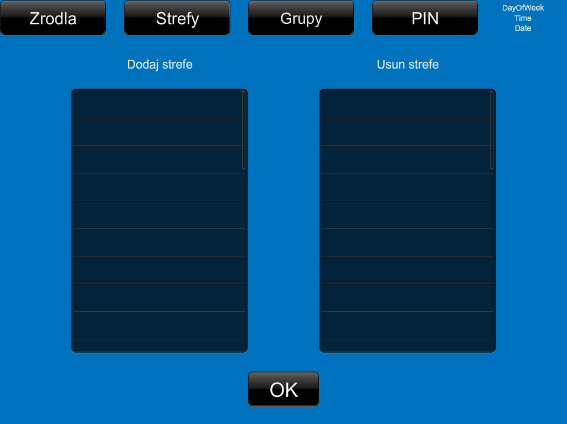

Pojawia się wtedy okno z dwoma listami. Lista po lewej stronie zwiera strefy, które nie są przypisane do żadnej grupy – po kliknięciu dowolnej strefy na tej liście zostaje ona przypisana do aktualnie modyfikowanej grupy i pojawia się na prawej liście. Prawa lista zawiera strefy przypisane do danej grupy – po kliknięciu dowolnej strefy z tej listy zostaje ona usunięta z grupy i wraca na listę po lewej stronie. Po zakończeniu modyfikacji listy stref należy kliknąć przycisk OK aby wrócić do głównego ekranu modyfikacji grupy.

Ostatnim elementem grupy podlegającym modyfikacji jest Harmonogram grupy – modyfikuje się go po kliknięciu przycisku „Edytuj Harmonogram”.

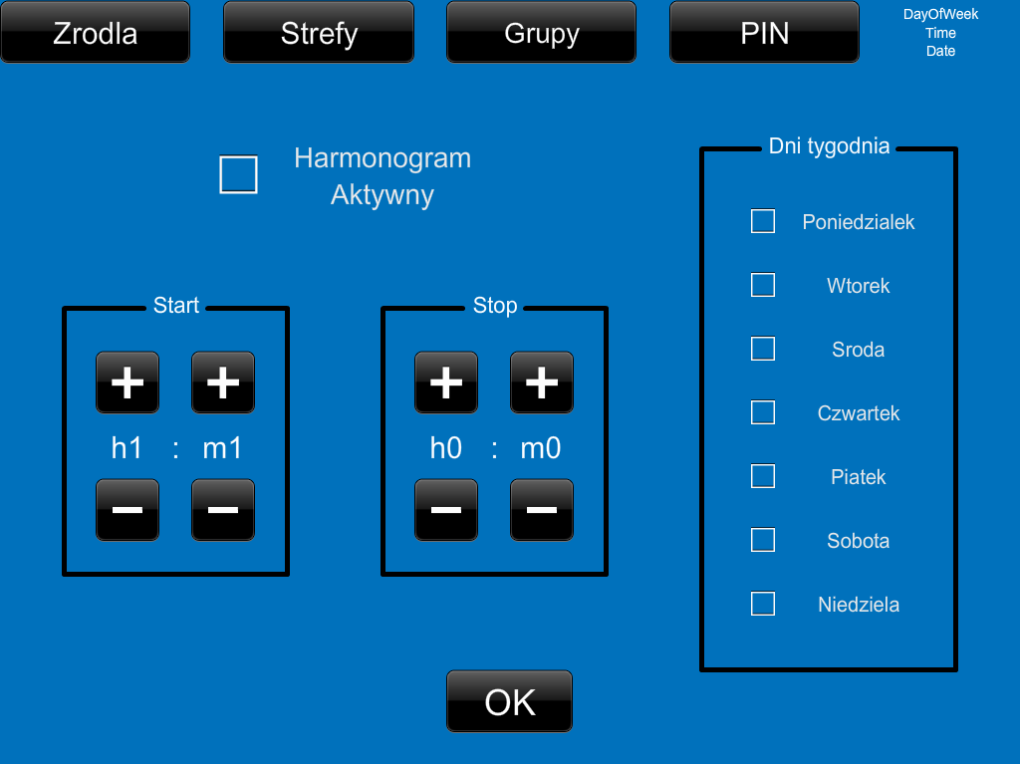

Parametry harmonogramu:

* Dni tygodnia – jeśli pole wyboru przy danym dniu tygodnia jest zaznaczone, to w tym dniu harmonogram będzie wykorzystywany do automatycznego włączenia i wyłączenia grupy,
* Start – Godzina, o której grupa ma zostać włączona,
* Stop – Godzina, o której grupa ma zostać wyłączona.

1. **Zmiana kodu PIN**

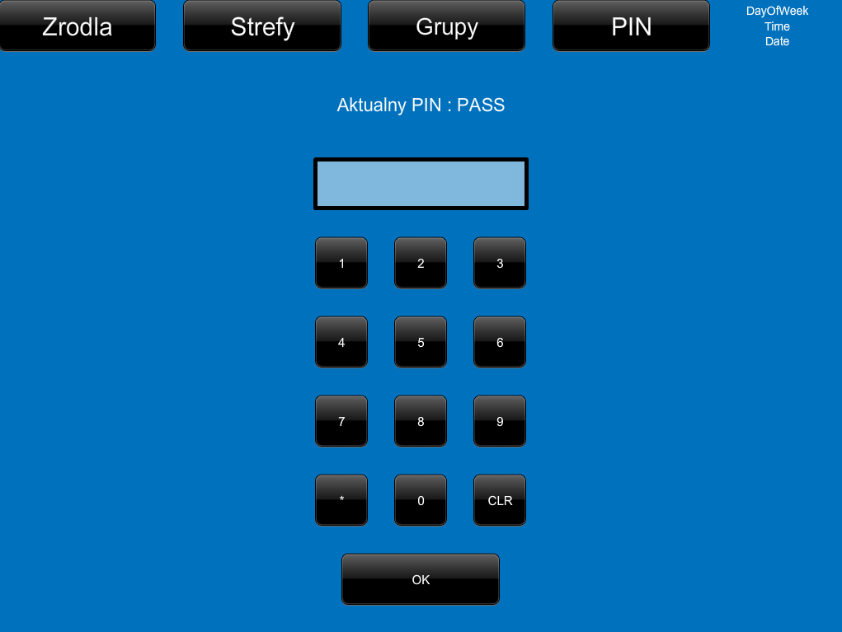

Interfejs administratora pozwala również na zmianę kodu PIN używanego do blokowania niektórych paneli dotykowych. Aktualny kod PIN wyświetlony jest na samej górze. Po wprowadzeniu nowego kodu PIN należy kliknąć przycisk OK aby zapisać zmiany.

1. **Ustawienia aplikacji PC (xPanel)**

W przypadku braku automatycznego połączenia po uruchomieniu aplikacji xPanel należy w górnym pasku wybrać „Options -> Host Settings” i wpisać właściwe parametry połączenia zgodnie z załączonymi obrazami:

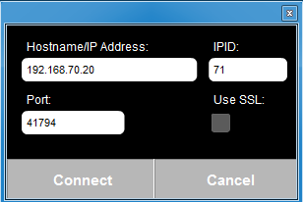 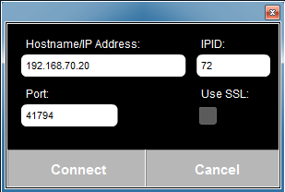

Obie konfiguracje różnią się polem IPID (71 lub 72). Należy zwrócić uwagę na to, żeby na dwóch różnych komputerach PC korzystających z interfejsu Admin parametry te były różne.